1-4-2023

Manual de usuario
Jorge Giovanny Lozano Luna & Hugo Eduardo Gurrola Siqueiros
Grupo y grado:8b

Contenido

Elaboración de Documento 3
Introducción 4
A. Funcionalidad del Sistema 4
1. Pantallas 4
a. Nombre de Pantalla 1 4
i. Descripción de pantalla 4
b. Nombre de Pantalla 2 4
i. Descripción de pantalla 4
c. Nombre de Pantalla 3 4
i. Descripción de pantalla 4
d. Nombre de Pantalla 4 4
i. Descripción de pantalla 4
e. Nombre de Pantalla 5 4
i. Descripción de pantalla 4
B. Roles y Descripciones 5
C. Glosario 5
D. Anexos 5

Elaboración de Documento

Responsables de la Aplicación

Equipo | integrantes
Jorge Giovanny Lozano Luna
Hugo Eduardo Gurrola Siqueiros

Introducción

El siguiente documento describe las pantallas de una aplicación desarrollada en el entorno de Visual Studio Code con Flutter. Esta aplicación permite al usuario consultar el clima actual y pronóstico del tiempo en una ubicación específica, a través de una interfaz gráfica intuitiva y fácil de usar. A lo largo del documento, se proporciona una descripción detallada de las diferentes pantallas que conforman la aplicación, incluyendo sus funcionalidades y opciones de personalización.

- Funcionalidad del Sistema
  - Pantallas
    - Login
      - Valida las credenciales de un usuario al ingresar su cuenta de Gmail y contraseña para permitir el acceso a la vista principal de la pantalla.

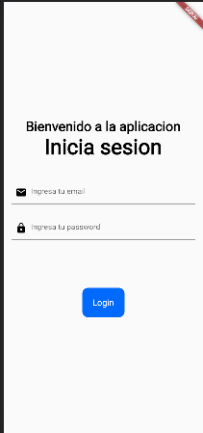

    - Home
      - Muestra la “temperatura” mediante iconos y widgets en el cuerpo de la pantalla mientras que en la pantalla superior derecha tenemos el menú de opciones
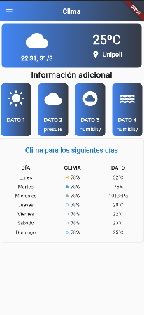

    - Feedback
      - Permite a los usuarios ingresar sugerencias para mejoras en la misma a través de una función de caja de texto dedicada para este fin específico

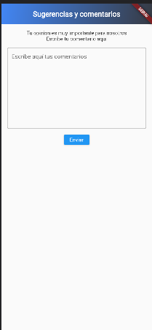

    - Terms & Conditions
      - Muestra de manera simple y detallada el uso que puede hacer el usuario en la aplicación y detalles de los desarrolladores.

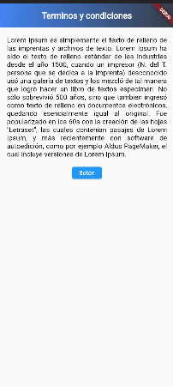

    - Options
      - Muestra a el usuario las diferentes opciones para interactuar en las pantallas
      - 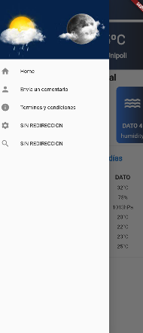
- Roles y Descripciones

Rol | Descripción
Usuario | Persona encargada de interactuar con la aplicación a través de un inicio de sesión y las diferentes opciones de la aplicación.

- Glosario

Palabra | Descripción
Validación de credenciales | proceso de verificación de la identidad del usuario mediante la comprobación de la información de inicio de sesión proporcionada.
Widget | elemento gráfico interactivo que se integra en una interfaz de usuario para proporcionar funcionalidades específicas
Caja de texto | Elemento de programación donde se le permite al usuario escribir texto

- Anexos

